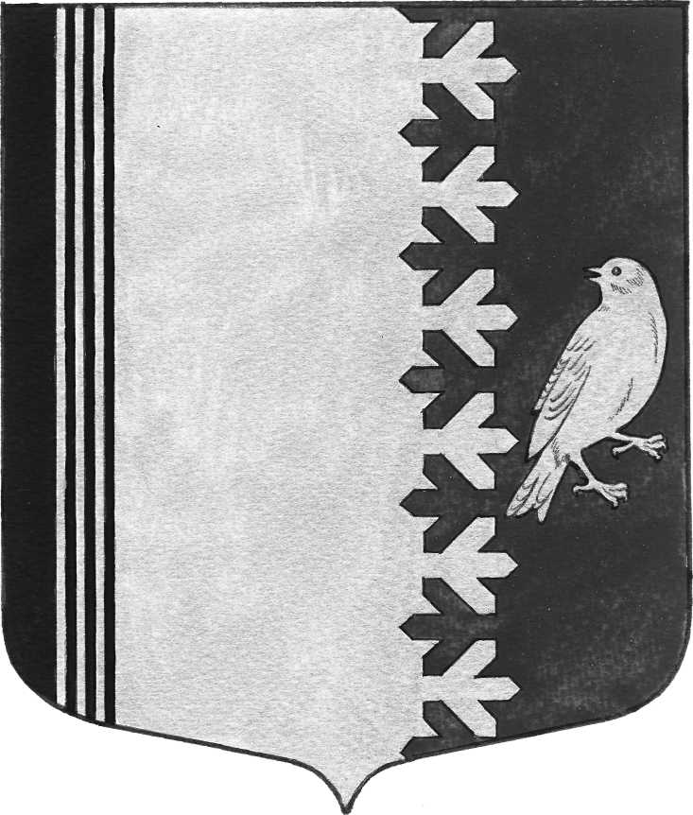

СОВЕТ ДЕПУТАТОВ МУНИЦИПАЛЬНОГО ОБРАЗОВАНИЯ
ШУМСКОЕ СЕЛЬСКОЕ ПОСЕЛЕНИЕ
КИРОВСКОГО МУНИЦИПАЛЬНОГО РАЙОНА
ЛЕНИНГРАДСКОЙ ОБЛАСТИ
ЧЕТВЕРТОГО СОЗЫВА

ПРОЕКТ РЕШЕНИЕ

от ___________ 2022 года № ____

Об отмене Решения совета депутатов МО Шумское сельское поселение Кировского муниципального района Ленинградской области № 11 от 27 марта 2018 года

В соответствии с Протестом Кировской городской прокуратуры Ленинградской области № 7-45-2022 от 26.01.2022 года, ст. 48 Федерального закона № 131-ФЗ от 06.10.2003 года и приведением муниципальных актов в соответствие с действующим законодательством, совет депутатов муниципального образования Шумское сельское поселение решил:

1. Решение совета депутатов муниципального образования Шумское сельское поселение Кировского муниципального района Ленинградской области № 11 от 27 марта 2018 года «Об утверждении положения о муниципальной долговой книге муниципального образования Шумское сельское поселение Кировского муниципального района Ленинградской области» отменить.
2. Данное решение опубликовать в установленном законом порядке.

Глава муниципального образования В.Л.Ульянов

Разослано: дело, Вестник МО Шумское СП, Кировская городская прокуратура

